Паспорт
Группы «Лекотека»

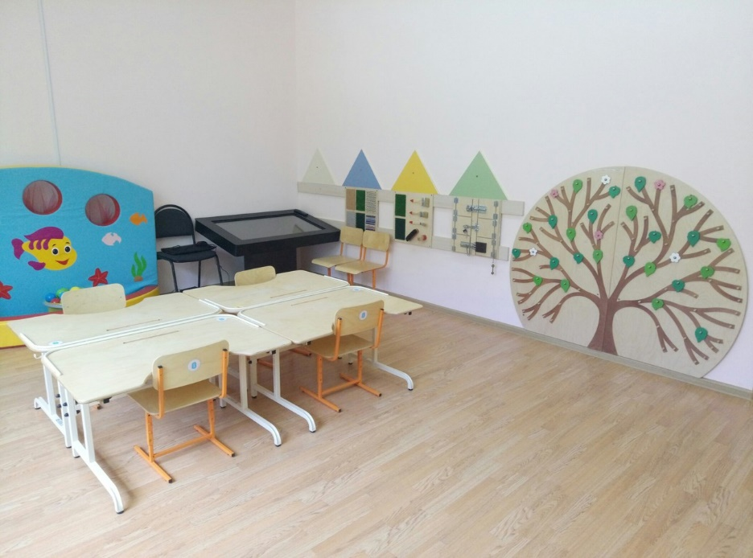

Паспорт группы «Лекотека» – основной документ, который отражает материально-техническое состояние и оснащённость группы для детей - инвалидов не посещающих ДОУ.

Краткое описание кабинета
Общая площадь – 25 кв. м. В кабинете предусмотрено 6-8 места для занятий детьми.
В кабинете проводятся индивидуальные и подгрупповые занятия с детьми 2-7 лет.

Помещение группы условно поделено на зоны:
- Зона методического, дидактического сопровождения.
Она содержит следующие разделы:
- материал по обследованию детей;
- методическая литература;
- пособия по дидактическому обеспечению коррекционного процесса.

II. МАТЕРИАЛЬНО-ТЕХНИЧЕСКОЕ ОСНАЩЕНИЕ ГРУППЫ
«ЛЕКОТЕКА»
№  п/п | Наименование | Количество
1 | НОУТБУК для дист.обучения | 1
2 | НОУТБУК для дист.обучения | 1
3 | ИНТЕРАКТИВНЫЙ ПОЛ | 1
4 | ИНТЕРАКТИВНЫЙ СТОЛ | 1
5 | Информационный навигатор | 1
6 | РОБОТ ТЕЛЕПРИСУТСТВИЯ | 1
7 | ДЕТСКИЙ ИГРОВОЙ КОМПЛЕКС д/детей с огранич.возмзможностями | 1
8 | ИНТЕРАКТИВНЫЙ СУХОЙ БАССЕЙН с шарами | 1
9 | СВЕТОВАЯ КАСКАДИРУЮЩАЯ ТРУБА Фонтан | 1
10 | СЕНСОРНЫЙ УГОЛОК Мечта ( 2 колонны) | 1
11 | КОММУТАТОР УПРАВЛЕНИЯ СЕНСОРНОЙ КОМНАТОЙ | 1
12 | ПЛАНШЕТ ДЛЯ РАЗВИВАЮЩИХ ЗАНЯТИЙ | 1
13 | ПЛАНШЕТ ДЛЯ РАЗВИВАЮЩИХ ЗАНЯТИЙ | 1
14 | ПЛАНШЕТ ДЛЯ РАЗВИВАЮЩИХ ЗАНЯТИЙ | 1
15 | ПРОЕКТОР Жар-птица | 1
16 | ПРОЕКТОР Русская пирамида | 1
17 | Декоративно-разв.панель Времена года | 1
18 | Детское игров.сенсорное кресло "Капелька" | 1
19 | Детское игров.сенсорное кресло "Капелька" | 1
20 | Детское игров.сенсорное кресло "Капелька" | 1
21 | Детское игров.сенсорное кресло "Капелька" | 1
22 | ЗЕРКАЛЬНЫЙ ШАР С СО СВЕТОВОЙ ПУШКОЙ | 1
23 | ИНТЕРАКТИВНАЯ СВЕТОЗВУК. ПАНЕЛЬ "Лестница света" | 1
24 | КОМПЛЕКТ ДЕТСК. МЕБЕЛИ Ракушка с аппл. (1диван,2 кресла) | 1
25 | КОМПЛЕКТ ДЕТСК. МЕБЕЛИ Ракушка с аппл. (1диван,2 кресла) | 1
26 | КОМПЛЕКТ ДЕТСК. МЕБЕЛИ Ракушка с аппл. (1диван,2 кресла) | 1
27 | КОМПЛЕКТ ДЕТСК. МЕБЕЛИ Ракушка с аппл. (1диван,2 кресла) | 1
28 | КОМПЛЕКТ ДЕТСК. МЕБЕЛИ Ракушка с аппл. (1диван,2 кресла) | 1
29 | КОМПЛЕКТ ПАНЕЛЕЙ "Тренажер для подг.руки к письму" | 1
30 | НАБОР ДЕТСКИЙ ТИР | 1
31 | НАБОР ЛАБИРИНТОВ ДЛЯ УКРЕПЛ.МЫЩЦ ГЛАЗА | 1
32 | ПАРТА ДЕТСК. РЕАБИЛИТАЦИОННАЯ РЕГУЛ. | 1
33 | ПАРТА ДЕТСК. РЕАБИЛИТАЦИОННАЯ РЕГУЛ. | 1
34 | ПАРТА ДЕТСК. РЕАБИЛИТАЦИОННАЯ РЕГУЛ. | 1
35 | ПАРТА ДЕТСК. РЕАБИЛИТАЦИОННАЯ РЕГУЛ. | 1
36 | ПАРТА ДЕТСК. РЕАБИЛИТАЦИОННАЯ РЕГУЛ. | 1
37 | ПРОГРАМНО- ДИДАКТИЧ. КОМПЛЕКС " ЛОГОМЕР" | 1
38 | СТОЛ ТАКТИЛЬНЫЙ | 1
39 | СТОЛ - ПЕСОЧНИЦА | 1
40 | СТОЛ- МОЗАИКА | 1
41 | СТУЛ ОРТОПЕДИЧЕСКИЙ ДЕТСК. РЕАБИЛ | 1
42 | СТУЛ ОРТОПЕДИЧЕСКИЙ ДЕТСК. РЕАБИЛ | 1
43 | СТУЛ ОРТОПЕДИЧЕСКИЙ ДЕТСК. РЕАБИЛ | 1
44 | СТУЛ ОРТОПЕДИЧЕСКИЙ ДЕТСК. РЕАБИЛ | 1
45 | СТУЛ ОРТОПЕДИЧЕСКИЙ ДЕТСК. РЕАБИЛ | 1
46 | ТАКТИЛЬНАЯ ДОРОЖКА | 1
47 | ТАКТИЛЬНАЯ ПАНЕЛЬ "гайки винтики" | 1
48 | ТАКТИЛЬНАЯ ПАНЕЛЬ ( Замочки ) | 1
49 | ТАКТИЛЬНАЯ ПАНЕЛЬ ( кисти и щетки ) | 1
50 | ТАКТИЛЬНАЯ ПАНЕЛЬ (Разные текстуры) | 1
51 | ТЕАТР теней "Лайтбокс" | 1
52 | ТЕФЛОПРИБОР "Графика" | 1
53 | ТЕФЛОПРИБОР "Ориентир" | 1
54 | ТЕФЛОПРИБОР "Светлячок" | 1
55 | ШИРМА ДЛЯ ТАКТИЛЬНЫХ ОЩУЩЕНИЙ | 1
1 | СТОЛ ЛОГОПЕДИЧЕСКИЙ | 1
2 | ШКАФ ДЛЯ ДЕТСКИХ ПОСОБИЙ | 1
3 | ШКАФ ДЛЯ ДЕТСКИХ ПОСОБИЙ (каб.дефектолога) | 1
4 | СТЕЛЛАЖ для детских пособий | 1
5 | СКАМЬЯ ДЕТСКАЯ | 1
6 | СКАМЬЯ ДЕТСКАЯ | 1
7 | Шкаф для уборочного инвентаря | 1

- Основные направления работы:

- Реализация образовательной программы, разрабатываемой исходя из особенностей психофизического развития и индивидуальных возможностей воспитанников.
- Проведение психопрофилактики и психокоррекции средствами игры у детей от 3 лет до 7 лет с нарушениями развития;
- Обучение родителей (законных представителей) методам игрового взаимодействия с детьми, имеющими нарушения в развитии;
- Проведение психопофилактической и психокоррекционной работы с членами семьи ребёнка от 3-7 лет с нарушением развития;
- Психолого- педагогическое обследование детей от 3 лет до 7 лет с нарушениями развитии при наличии согласия родителей (законных представителей);
- Помощь родителям (законных представителей) в подборе адекватных средств общения с ребёнком;
- Подбор индивидуальных техник формирования предпосылок учебной деятельности ребёнка;
- Поддержка инициатив родителей (законных представителей) в организации программ взаимодействия с семьей.

Нормативно-правовое обеспечение деятельности
группы «Лекотека»

- Федеральный закон от 29.12.2012 № 273-ФЗ «Об образовании в Российской Федерации»;
- Федеральный закон от 24.11.1995 № 181-ФЗ «О социальной защите инвалидов в Российской Федерации»;
- Федеральный закон от 24.11.1995 № 181-ФЗ «О социальной защите инвалидов в Российской Федерации»;
- Федеральный закон «Об образовании лиц с ограниченными возможностями здоровья (специальном образовании) от 02.06.1999г
- Федеральный государственный образовательный стандарт дошкольного образования (Утвержден приказом Министерства образования и науки Российской Федерации от 17 октября 2013 г. N 1155);
- Санитарно-эпидемиологические требования к устройству, содержанию и организации режима работы дошкольных образовательных организаций» (Утверждены постановлением Главного государственного санитарного врача Российской от 15 мая 2013 года №26 «Об утверждении САНПИН» 2.4.3049-13);
- Конвенция о правах ребенка;
- Декларация прав ребенка

Документация группы «Лекотека»
- Циклограмма деятельности
- Годовой календарный план
- Личные дела детей (заключения ТПМПК, анамнестические данные, карты развития детей, ИПР (индивидуальная программа сопровождения ребенка инвалида)
- План адаптированной образовательной программы
- План индивидуальной коррекционно-развивающей работы
- Табель учёта посещаемости детей
- Журнал консультаций
- Журнал учета групповой диагностики
- Информационный материал для родителей (консультации, памятки и т. д.).

Список методической литературы:
- Программа воспитания и обучения дошкольников с задержкой психического развития / Под ред. Л.Б. Баряевой, Е.А. Логиновой, 2010 г.
- Левченко И.Ю., Приходько О. Г. Технологии обучения и воспитания детей с нарушениями опорно-двигательного аппарата. – М.: Издательский центр «Академия», 2001.
- Вместе с куклой я расту: познавательно-игровые занятия с детьми 2-7 лет/авт.-сост. О. Р. Меремьянина.- Волгоград : Учитель, 2012.
- Грабенко Т. Н.Коррекционные, развивающие и адаптирующие игры. – СПб. Детство-Пресс, - 2004. – 64 с.
- Доронова Т.Н. Обучение детей 2-4 лет рисованию, лепке, аппликации в игре.-М.: Просвещение, 1992.
- Доронова Т.Н., Якобсон С.Г. Обучение детей 2-4 лет рисованию, лепке, аппликации в игре.
- Ершова Н. В., Аскерова И. В., Чистова О. А. Занятия с дошкольниками, имеющими проблемы познавательного и речевого развития. — СПб. : Детство-Пресс, 2011.
- Зарин А. Комплексное психолого-педагогическое обследование ребенка с проблемами в развитии– СПб.: ЦДК проф. Л. Б. Баряевой, 2015.
- Ивчатова Л.А. Су-джок терапия в коррекционно-педагогической работе с детьми // Логопед - 2010. №1
- Игры и занятия с детьми раннего возраста, имеющими отклонения в психофизическом развитии: Книга для педагогов /Под ред. Е.А. Стребелевой, Г.А. Мишиной. - М.: Полиграф сервис, 2002.
- Казакова Т.Г. Изобразительная деятельность младших дошкольников / Т.Г Казакова. – М., 1980.
- Комплексные занятия. Первая младшая группа. По программе под редакцией М.А. Васильевой, В.В. Гербовой, Т.С. Комаровой. - Волгоград: Учитель, 2011.
- Лайзане С.Я. Физическая культура для малышей.- М.: Просвещение, 1987.
- Лыкова И.А. Изобразительная деятельность в детском саду. Ранний возраст// Методическое пособие для специалистов дошкольных образовательных учреждений - М.: "Карапуз-дидактика", 2008.
- Лыкова И.А. Изобразительная деятельность в детском саду: планирование, конспекты занятий, методические рекомендации. Ранний возраст. КАРАПУЗ-ДИДАКТИКА, 2009.
- Обучение сюжетно-ролевой игре дошкольников с проблемами в интеллектуальном развитии/ Под ред. Л.Б. Баряевой, А.П. Зарин, Н.Д. Соколовой. – СПб: ЛОИУУ, 1996.
- Смирнова И. А. Логопедическая диагностика, коррекция и профилактика нарушений речи у дошкольников с ДЦП. – СПб.: Детство Пресс, 2010.
- Чумакова И.В. Формирование дочисловых количественных представлений у дошкольников с нарушением интеллекта: Кн. для пе-дагога-дефектолога. – М.: Гуманит. изд. центр ВЛАДОС, 2001. Казакова Т.Г. Изобразительная деятельность младших дошкольников / Т.Г Казакова. – М., 1980.
- Янушко Е. А. Сенсорное развитие детей раннего возраста (1-3 года). – М.: Мозаика-Синтез, 2013.
- Янушко Е.А. Лепка с детьми раннего возраста (1-3 года). Методическое пособие для воспитателей и родителей.

